

GAZETKA SZKOLNA UCZNIÓW SZKOŁY PODSTAWOWEJ NR 11 W STARACHOWICACH

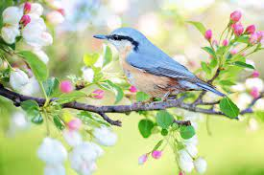
W tym numerze:
- Strona patrona
- Z życia szkoły

- Ciekawostki
- Dzień Ziemii
- Szkolna beczka śmiechu




Czy wiesz,że:

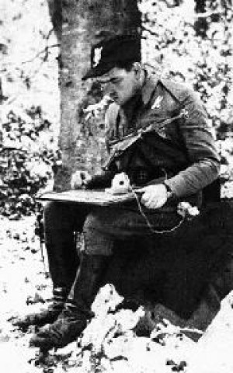
- - Bratanicą Jana Piwnika jest Barbara Piwnik – prawnik, sędzia, była minister sprawiedliwości i prokurator generalny. W jednej ze swoich wypowiedzi stwierdziła, że w jej stryju musiało być coś ponadczasowego. Dlatego w pamięci następnych pokoleń znalazł swoje miejsce.

- - Sekcja Skoków Spadochronowych Wojskowej Akademii Technicznej nosi imię Cichociemnego płk. Jana Piwnika ,,Ponurego”.
- - Ponury był bardzo odważnym dowódcą, przeprowadzał brawurowe akcje i miał niesamowity zmysł taktyczny

- -Jan Piwnik to legenda polskiej partyzantki.

- - Uczestniczył wraz z oddziałem w akcji rozbicia niemieckiego więzienia w Pińsku.Akcja została bardzo szczegółowo przygotowana i przeprowadzona z największą ostrożnością.

- -Miał troje rodzeństwa, jeden z jego braci-starszy-był podwładnym Ponurego.

- -Rodzice Jana Piwnika długo nie wiedzieli, że Ponury, o którym tyle słyszeli, to ich syn.

- -Poślubił Marcysię, czyli Emilię Malesę - szefową komórki łączności z zagranicą. Miłość frontowa zaowocowała małżeństwem, które trwało rok.

- -Podczas akcji ,,Burza”, w której uczestniczył ze swoim oddziałem, raniła go pierwsza seria.

- - W 1987 zostały sprowadzone z Białorusi do Polski prochy Ponurego. Spoczęły w krypcie klasztoru ojców cystersów w Wąchocku.

- - Szkolący go w opinii o nim napisali, że Jan Piwnik nie ma predyspozycji do bycia dowódcą.

- - Był człowiekiem wartości, kochał swoją rodzinę i kraj.

- - Był jednym z pierwszych Cichociemnych.

- -Konając, Ponury poprosił, by przekazano rodzinie, że ją bardzo kochał. Poprosił, by pozdrowili Góry Świętokrzyskie.
Oli


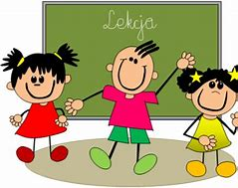
- Uczniowie zerówki i klasy 2ai powitali wiosnę na wesoło, tanecznym krokiem, w kolorowych strojach i z uśmiechem na twarzy.
- W obchody Dnia Liczby Pi włączyli się uczniowie z klas 4b, 5a, 7b i 8a.
- Uczniowie z klasy 3ai wzięli udział w projekcie z języka angielskiego My Hero.
- Nadal możemy oddawać głosy dla naszych pierwszoklasistów w ramach konkursu Czyściochowa Akademia.
- Nasza szkoła bierze udział w akcji Kolorowe Stołówki. Każdy głos przybliża nas do zmiany naszej szkolnej stołówki w pełne kolorów miejsce.
A.



- Około 1800 gatunków ptaków spośród 10000, migruje wiosną, wracając do domu po wylocie na zimę.
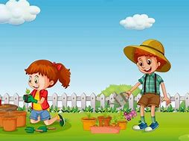
- -Dzieci rosną szybciej wiosną.
- -Powszechnie myślimy o marcu, kwietniu i maju jako miesiącach wiosennych, ale astronomiczne wiosna oficjalnie zaczyna się na równonocy wiosennej.
- -Pierwszym kwiatem kwitnącym wiosną jest często mniszek. Kwiat ten pochodzi z Azji i może być stosowany jako żywność, lekarstwo.
- -Słowa „wiosna” używaliśmy dla pory roku od XVI wieku,
- -Benjamin Franklin jako pierwszy zaproponował zmianę czasu w 1784 roku. Została ona w pełni wdrożona dopiero pod koniec II wojny światowej ,
- -Persefona była grecką boginią władczyni świata podziemnego i opiekunką dusz zmarłych. Zimę spędziła jako Królowa Podziemnego Świata, ale wracała wiosną, by przewodniczyć odrodzeniu.
Ania


- A jak wiosna liście splata, spuszczaj zimę, czekaj lata.

- Kto w marcu zasieje, ten się na wiosnę śmieje – siew w marcu daje nadzieję na plony wczesna wiosną
- W marcu jak w garncu - marzec jest miesiącem, który może być bardzo ciepły i wiosenny, ale równie dobrze zimny i mroźny.
- W marcu śnieżek sieje, a czasem słonko grzeje.
- Skowronka pieśń, to o wiośnie wieść.
- Gdy dzika gęś w marcu przybywa, ciepła wiosna bywa
- Jak przylecą bociany - pierwszy zagon zorany.
- Choć już w kwietniu słonko grzeje, nieraz pole śnieg zawieje - to kolejne przysłowie, które przestrzega przed zbytnim entuzjazmem, co do wiosennej pogody, która nawet w kwietniu może jeszcze postraszyć śniegiem.
- Pogody kwietniowe - słoty majowe.
- W kwietniu łagodne kwiatki, w grudniu śnieżne płatki.
- A jak wiosna liście splata, puszczaj zimę, czekaj lata
- Jaskółka i pszczółka lata, znakiem to wiosny dla świata.
- Święty Józef Oblubieniec, otwiera wiośnie gościniec.
- Grzmot w maju sprzyja urodzaju

,,Wiosna w końcu nadejdzie, tak samo i szczęście. Spokojnie. Życie stanie się cieplejsze”
(Anita Krizzam)
„Wesoła myśl jest niczym wiosna. Otwiera pąki natury ludzkiej.” (Jean-Paul Sartre)

,,Gdybyśmy nie mieli zimy, wiosna nie byłaby tak przyjemna: gdybyśmy czasami nie zasmakowali przeciwności, pomyślność nie byłaby tak mile widziana.” (Anne Bradstreet)
,,Bogaty – to nie ten, kto ma dużo pieniędzy, lecz ten, kto może sobie pozwolić na życie wśród uroków, jakie roztacza wczesna wiosna” (Antoni Czechow)

Ania Dąbrowska – „Wiosna”
Kayah – „Wiosna przyjdzie i tak”,
Zabili Mi Żółwia – „Wiosna”,
Elvis Presley – „Spring Fever”,
Skaldowie – „Wiosna”,

Led Zeppelin – „The rain song”,
Frank Sinatra – „It might as well be spring”
Andrzej Dąbrowski – „Zielono mi”
Frank Sinatra – „It might as well be spring”,
Frank Sinatra – „Spring is here”,
Frank Sinatra – „Suddenly it's spring”,
Marek Grechuta – „Wiosna, ach to ty”
Antonio Vivaldi - ,,Wiosna”
Czesław Niemen - "Nim przyjdzie wiosna"

Ola Bernacka

Dzień Ziemi

Dzień Ziemi przypada w tym roku w czwartek, 22 kwietnia. Jest to ogólnoświatowy dzień Ziemi, w którym staramy się przyczynić dobrem dla naszej planety. Ten dzień uświadamia nam jak ważne jest to, w jakim miejscu żyjemy i jak o nie dbamy. Ostatnimi czasy mamy coraz więcej problemów klimatycznych i nie tylko. Ważne jest to, aby dbać o naszą planetę nie tylko w ten wyjątkowy dzień.
Światowe instytucje, dbające o ochronę środowiska, takie jak Greenpeace International i wiele innych zachęcają do tego, aby przyczynić się korzystnie dla środowiska tego wyjątkowego dnia. Zazwyczaj są organizowane różne lokalne atrakcje, takie jak festiwale itp. Szkoła wspiera „sprzątanie świata” i mobilizuje uczniów do brania udziału w sprzątaniu lasów i innych szczególnie zaśmieconych terenów. My sami także możemy zadbać o ziemię. Oto kilka pomysłów:
- - Segreguj śmieci! Dzięki segregacji śmieci możemy odróżnić materiały do ponownego użytku od tych, których nie da się ponownie wykorzystać.
- -Oszczędzaj wodę! Im mniej wody zużywasz, tym lepiej dla oceanów i mórz. Staraj się ograniczać długie kąpiele i bezużyteczne marnowanie wody.
- -Zasadź nową roślinę! Może być to mały kwiat w doniczce lub małe drzewo w ogrodzie. Na pewno wpłynie to korzystnie na środowisko.
- -Dołóż się do zbiórek na chronienie zwierząt! Wiele zwierząt umiera ze względu na nagłą zmianę klimatu. Jest prowadzone wiele zbiórek na leczenie i pomaganie im. Możesz również zachęcić do tego innych.
- -Kupuj mniej plastiku lub staraj się go zastąpić! W obecnych czasach, bardzo dużo mówi się o dobrych alternatywach produktów plastikowych. Można je zastąpić szkłem, papierowymi woreczkami, pojemnikami wielorazowego użytku lub torbami na zakupy które można mieć przy sobie na co dzień.
Mirella

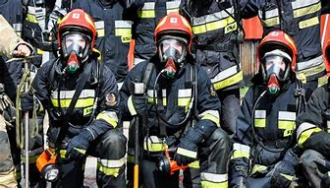
Strażak zawodowy jest jednym z zawodów zaufania publicznego. Prawdopodobnie każdy mały chłopak marzył o tym, żeby zostać strażakiem i ratować ludzi, nie tylko z pożarów. Jak zatem pokierować swoją karierą tak, aby wstąpić w szeregi zawodowej straży pożarnej? Dziś przedstawię Wam zawód jakim jest praca strażaka.
Po pierwsze, w Polsce kształcenie przyszłych techników pożarnictwa może odbywać się w trzech jednostkach oświatowych. Są to: Szkoła Aspirantów PSP w Krakowie i w Poznaniu oraz Centralna Szkoła PSP w Częstochowie.
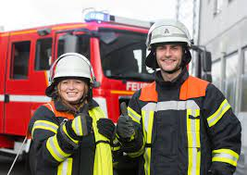
Co roku około 2 500 ochotników próbuje swoich sił w rekrutacji, jednak dostaje się niespełna 300. Przed przyszłymi strażakami stawia się pewne formalne wymagania. Pierwszym jest posiadanie polskiego obywatelstwa. Trzeba także mieć ukończone nie więcej niż 25 lata oraz wykształcenie średnie. Przyszli strażacy muszą mieć pełnię praw obywatelskich, a także nie mogą być karalni za przestępstwa (w tym także przestępstwa skarbowe). Absolwenci wyżej wymienionych szkół wraz z ich ukończeniem otrzymują tytuł technika pożarnictwa oraz pierwszy stopień w korpusie aspirantów. Oprócz tego Państwowa Straż Pożarna może kształcić magistrów inżynierów pożarnictwa w Szkole Głównej Pożarniczej. Absolwenci tej placówki otrzymują tytuł młodszego kapitana. Warto tutaj nadmienić, że okres kształcenia wlicza się do stażu pracy. Nie musimy kończyć wyżej wymienionych szkół, aby zostać zawodowymi strażakami.

Kolejnym sposobem wstąpienia w szeregi Państwowej Straży Pożarnej jest przyjęcie do służby przygotowawczej. Odbywa się wtedy dwustopniowa rekrutacja, która polega głównie na ocenie dokumentów złożonych przez kandydatów oraz rozmowie kwalifikacyjnej. Aby przystąpić do tego etapu rekrutacji należy złożyć odpowiednie dokumenty w danej jednostce. Podczas rozmowy rekrutacyjnej sprawdzana jest motywacja kandydatów do pracy, zdolność analitycznego myślenia, umiejętności organizacji pracy. Weryfikowana jest także wiedza na temat funkcjonowania Państwowej Straży Pożarnej oraz ochrony przeciwpożarowej
(test wiedzy, składający się z 20 pytań z zakresu pożarnictwa oraz z WOSU). Przeprowadzana jest także próba wydolnościowa, podczas której kandydaci muszą wchodzić na stopień drabiny w tempie 30 razy w ciągu 1 minuty (dla mężczyzn czas próby wynosi 4 minuty, a dla kobiet 5 minut). Podczas rekrutacji można dostać dodatkowe punkty za wykształcenie, prawo jazdy różnych kategorii, różnorakie przydatne uprawnienia, np. płetwonurka, ratownika medycznego oraz obsługi ciężkiego sprzętu. Dodatkowo gratyfikowane będzie także członkostwo w Ochotniczej Straży Pożarnej. Jeżeli pozytywnie przeszliśmy rozmowę oraz próbę wydolnościową, to przychodzi czas na test sprawności fizycznej. Najczęściej wykonywane są tutaj następujące ćwiczenia: podciąganie na drążku, pływanie na 50 metrów, bieg po kopercie, beep-test (test wahadłowy na 20 metrów). Pozytywne zaliczenie wszystkich etapów rekrutacji wiąże się z przyjęciem do Państwowej Straży Pożarnej na trzyletnią służbę przygotowawczą. Po trzech latach kandydaci są mianowani na stałe.
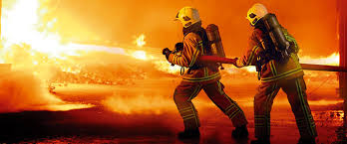
Praca strażaka jest pracą niebezpieczną, często wykonywaną w bardzo trudnych warunkach atmosferycznych bądź w trudno dostępnych miejscach. Dlatego bardzo ważne jest, aby zawodowi strażacy wykazywali się wybitną sprawnością fizyczną, kondycją oraz wytrzymałością. Strażak powinien też być zdrowym człowiekiem.
Strażacy muszą być bardzo odważnymi ludźmi, szybko podejmującymi decyzję. Ważna jest także zdolność do pracy w grupie oraz poczucie odpowiedzialności nie tylko za ludność, której niesie się pomoc, lecz także za swoich kolegów po fachu.
Franek

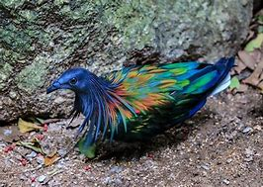
W pewnej niedalekiej przeszłości żył sobie niesamowicie duży gołąb. Tak, dokładnie, gołąb nieziemskich rozmiarów. Jednym machnięciem skrzydeł mógł wywołać nawet tornado i w tym samym czasie tęczę. Gołębia nazywano „Super Dziób ”. Można było go spotkać w różnych krajach, najczęściej był widywany w Atenach. Ponieważ gołąb był złośliwy, bardzo często lubił przeszkadzać bogom. Pewnej nocy zaczął tak głośno gdakać, że sam Zeus spadł ze swojego tronu. Pewnie myślicie, że Zeus mu coś zrobił? Otóż nie tym razem.
Zeus, zamiast go ukarać, stworzył dziwny pojazd ogromnych rozmiarów. Pojazd ten nazwał Fordzignizd. Był tak szybki, że pewnego razu, gdy przejeżdżał koło Super Dzioba, gołębiowi powypadały wszystkie pióra. Ptak był tak brzydki, że ukrył się w ogromnych chmurach nad Zeusem. Każdego poranka musiał budzić Zeusa, żeby zasłużyć na nowe pióro. Tak oto bóg przechytrzył ogromnego ptaka. Legenda głosi, że w Atenach codziennie rano słychać gdakanie gołębia.
Eryk Hoffmann



K.
Uśmiechnij się, czyli humor z zeszytu szkolnego :)

- Człowiek jest ssakiem, bo nie znosi jajek, a jeśli,
to je zjada.
- Kogut był własnością Marka, który piał codziennie
na pobudkę.
- Papuga potrafi mówić nawet takie wyrazy, których człowiek nie powtórzy.
- Kochanowski stara się uderzyć w najczulsze miejsca szlachcica.
- Krasicki opisał w bajkach charaktery ludzkie. Są to zwierzęta.
- Po pierwszym rozbiorze Krasicki zostaje przyłączony do Prus.

- Kajetan Koźmian przez 25 lat gładził swój język.
- Poeta urodził się częściowo w Zaosiu, a częściowo w Nowogródku.
- Mickiewicz spotykał wielu ludzi, od których zawsze coś wynosił.
- Słowacki był wątły, bo odziedziczył płuca po ojcu.
- Grażyna była piękna i wygląd zewnętrzny miała identyczny jak u mężczyzny.

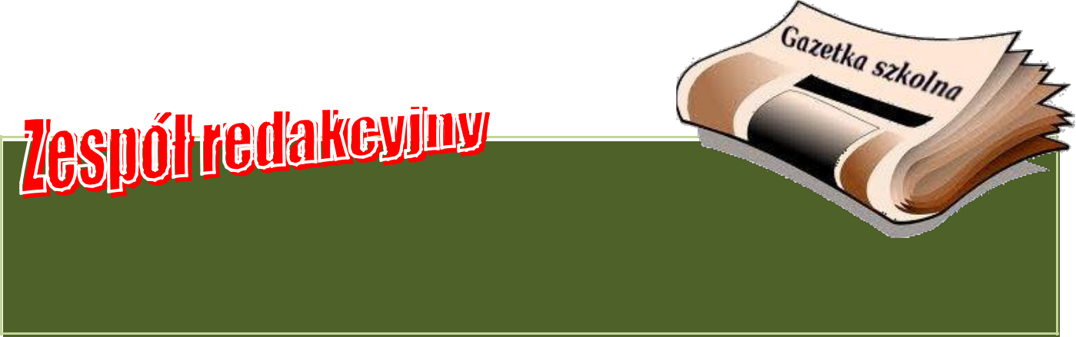

Gazetka redagowana jest przez uczniów z kl. VIb, VIIa, VIIIa.

OPIEKUN GAZETKI „WIEŚCI Z JEDENASTKI”: mgr Bożena Rakowska

SKŁAD I OPRAWA GRAFICZNA: mgr Urszula Jędrzejczyk,

